- . 1 医 疗 行 政 管 理 工 作 流 程 图

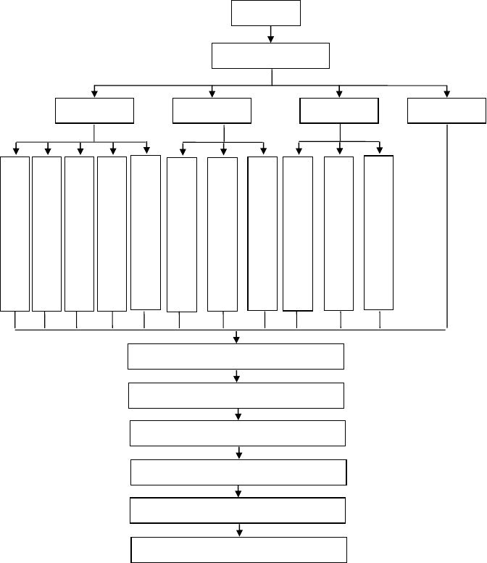
医务部
制定年度工作
医疗工作
医政工作
培训工作
其他工作
医
医
医
医
临
依
相
对
医
住
进
落实、考核
汇总评价
月例会反馈
半年质量控制会反馈
年质量控制会反馈
资料归档

务 | 疗 | 疗 | 疗 | 床 | 法 | 关 | 口 | 疗 | 院 | 修
人 | 业 | 质 | 纠 | 路 | 执 | 经 | 支 | 业 | 医 | 生
员 | 务 | 量 | 纷 | 径 | 业 | 费 | 援 | 务 | 师 | 培
管 | 管 | 管 | 管 | 管 |  | 申 | 管 | 培 | 规 | 训

  - 医务人员业务培训工作流程

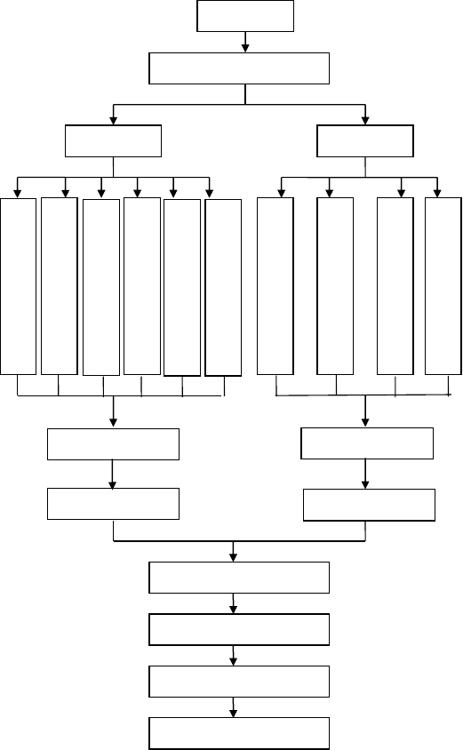
医务部
制定年度培训、考核
理论培训
技能培训
理论考核
实践技能考
成绩汇总
急诊演练
结果反馈科室
例会通报
年终汇总
资料归档

院 | 科 | “ | 岗 | 法 | 规 | 内 | 外 | 急 | 医
内 | 内 | 三 | 前 | 律 | 章 | 科 | 科 | 诊 | 技
业 | 业 | 基 |  | 法 | 制 | 基 | 基 | 急 | 培
务 | 务 | ” | 学 | 规 | 度 | 本 | 本 | 救 | 训

  - 接收医师进修人员管理工作流程

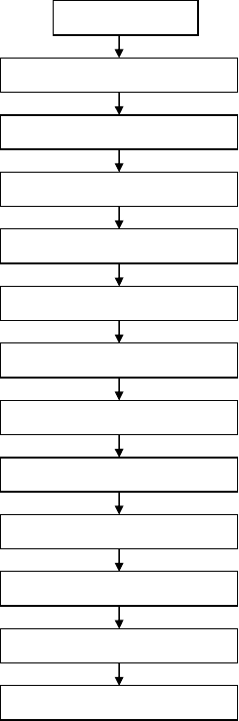
医务部
制定接收进修计划
接收进修工作
审核进修申请
办理进修手续
入科前培训
分科
入科进修
检查进修情况
考核
情况反馈单位
工作总结
资料归档

  - 外出进修培训工作流程图

年初科室制定个人申请
科室同意，主任签字上报医务部
报分管院长 批准后医务部安排
通知科主任

进修

进修人员填表 医务部主任审查 相关证件齐全盖章
申请表及相关材料寄进

接进修通知

医务部签协议、组人科
短期培训 医务部领通知
登记

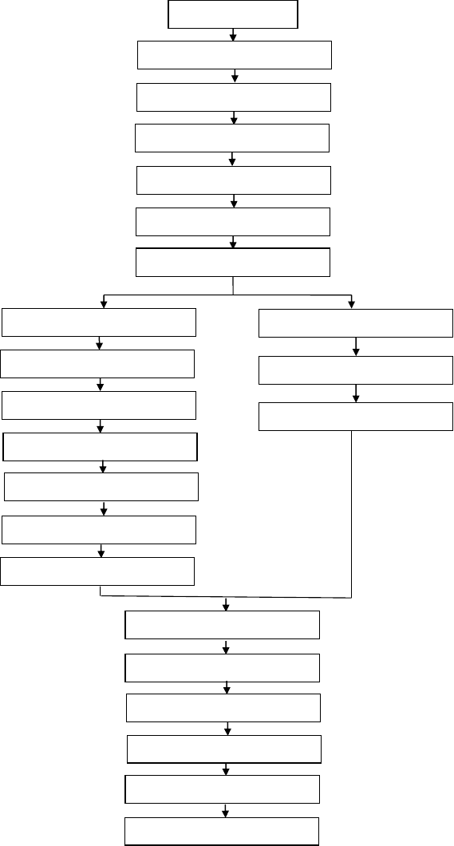

进修

结束后个人进修总结交组人科销假，向分管院向科室负责人汇报并上科内组织学习适宜技术填报销单，按相关规定

  - 院内临床病历大讨论工作流程

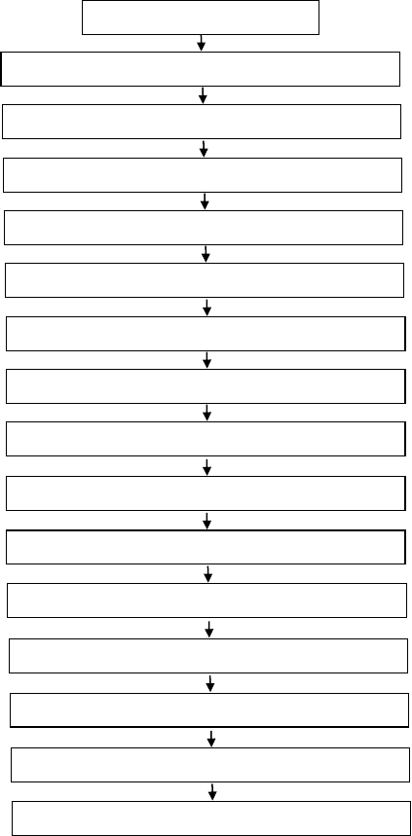
医务部
通知科室讨论地点及时间
讨论科室准备病例资料上报医务部
医务部汇总整理病例资料
资料发放相关科室
报分管院长
医务部主任主持
参加讨论医务人员签到
经治医师汇报病历及治疗经过
参加人员发表意见
进行学术讨论
科主任总结发言
医务部主任汇总
做好病例讨论记录
月底质量检查或抽查
资料汇总归档

  - 医疗质量管理工作流程图

以上内容仅为本文档的试下载部分，为可阅读页数的一半内容。如要下载或阅读全文，请访问：https://d.book118.com/818031062077006024

